**Załącznik nr 9**

**Postępowanie nr LOG-P-Z/0015/2025 pn.:**

**„****Zakup odzieży roboczej i środków ochrony indywidualnej”**

*Zdjęcie poglądowe – kurtka NADZÓR*

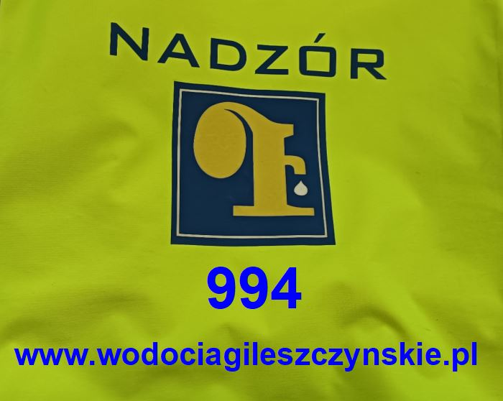

ROZMIARY GRAFIKI:

* NADZÓR – 3,2x19,5cm,
* LOGO SPÓŁKI – 13,5x13,5cm
* 994 – 4,8x11cm
* [www.wodociagileszczynskie.pl](http://www.wodociagileszczynskie.pl) –1,8x24,7cm